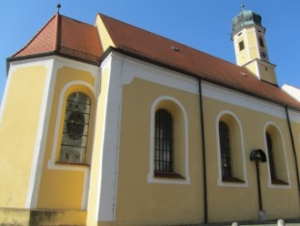
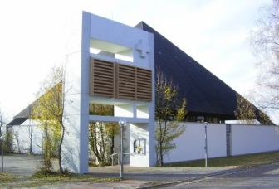
PFARRBRIEF

für die katholische

Pfarreiengemeinschaft

Nr. 2 52. Jahrgang

3.02. - 4.3.2018

St. Josef, Ihrlerstein Hl. Geist, Essing

Pfarrgemeinderatswahlen
am 24./25. Februar 2018
Liebe Mitglieder unserer Pfarreiengemeinschaft Ihrlserstein/Essing
„Der Seiltänzer“ heißt folgende Geschichte:
„In einer Stadt führte ein Seiltänzer in schwindelnder Höhe seine Kunststücke vor. Zum Schluss die Hauptattraktion: Er schiebt eine Schubkarre über das schwankende Seil. Als er sicher an der anderen Seite angekommen ist, fragt er die Zuschauer, ob sie es ihm zutrauen, die Karre auch wieder zurückzuschieben. Die Menge klatscht begeistert Beifall. Er fragt aber noch ein zweites Mal, und wieder erhält er zustimmenden Beifall. Dann fragt er einen einzelnen, der unten am Mast steht: ,,Sie, trauen Sie es mir auch zu, dass ich die Karre wieder zurückschiebe?" ,,Aber sicher!" ruft der zurück und klatscht. ,,Dann", sagt der Akrobat, ,,dann kommen sie doch herauf und steigen ein, dann schiebe ich sie hinüber!" - Nein, so hat er es nicht gemeint. Er wollte doch Zuschauer bleiben.“ (Quelle unbekannt Copyright Peter Bleeser)

Nein, Sie bleiben nicht Zuschauer. Und unsere Pfarrgemeinde ist auch kein Schauspiel, das „man“ oder „frau“ bei der „Aufführung“ mit Beifall oder Buh-Rufen quittiert. Nein, Sie sind eingeladen an einer lebendigen Pfarrgemeinde mitzubauen: Mit ihrer Stimme bei der PGR-Wahl!
„Zukunft gestalten. weil ich christ bin“ heißt das Motto der diesjährigen Wahl.
Im PGR kommen unterschiedliche Fähigkeiten, Meinungen, Erfahrungen und Verantwortlichkeiten an einem Tisch zusammen, um eine lebendige Pfarrgemeinde vor Ort in Rat und Tat, Beschluss und Vision aufzubauen. Bewegen und bauen Sie bitte in Ihrer Verantwortung als Getaufte/r mit durch Ihre Stimme; Sie stärken damit den Pfarrgemeinderat als wichtiges Beratungs- und Leitungsgremium in unserer Pfarrei! Durch Ihre Wahlbeteiligung zeigen Sie, dass Sie hinter den Mitgliedern des neuen PGR stehen. Bitte gehen sie darum zur Wahl!

Die Wahl in Ihrlerstein
Das Wahllokal in Ihrlerstein:
unser Pfarrsaal („unter der Pfarrkirche“, Kirchstr. 3), ist geöffnet:
Samstag, 24.02.1018: 17.30 - 19.30 Uhr.
Sonntag, 25.02.2018: 9.30 – 11.30; 14.00 – 16.30 Uhr
Wahlberechtigt sind alle Katholiken unserer Pfarrei Ihrlerstein ab dem 14. Lebensjahr. Falls Sie in diesen Tagen keine Wahlbenachrichtigungskarte (mit Möglichkeit zur Briefwahl) erhalten haben, kommen Sie auf jeden Fall zur Wahl – und bringen Ihren Ausweis mit.
10 Pfarrgemeinderäte sind zu wählen. Sie haben also als Wahlberechtigter 10 Stimmen zu vergeben, pro Kandidat/in aber nicht mehr als eine Stimme.
Unsere Kandidaten in Ihrlerstein
Herr Andreas Bergermeier
Herr Martin Dobler
Frau Heike Huber
Frau Dorothea Holzer
Frau Kerstin Höcker
Herr Andreas Karl
Frau Sandra Klein
Frau Monika Küchelbacher
Herr Stefan Metzger
Herr Peter Rappl
Herr Erwin Schmidbauer
Frau Dr. Beate Weidl

Die Wahl in Neuessing, Hl. Geist
Das Wahllokal in Neuessing:
unser Pfarrsaal (Unterer Markt 22), ist geöffnet:
Sonntag, 25.02.2018: 8.00 – 11. 00
Wahlberechtigt sind alle Katholiken unserer Pfarrei Ihrlerstein ab dem 14. Lebensjahr. Falls Sie in diesen Tagen keine Wahlbenachrichtigungskarte (mit Möglichkeit zur Briefwahl) erhalten haben, kommen Sie auf jeden Fall zur Wahl – und bringen Ihren Ausweis mit.
7 Pfarrgemeinderäte sind zu wählen. Sie haben also als Wahlberechtigter 7 Stimmen zu vergeben, pro Kandidat/in aber nicht mehr als eine Stimme.

Unsere Kandidaten in Essing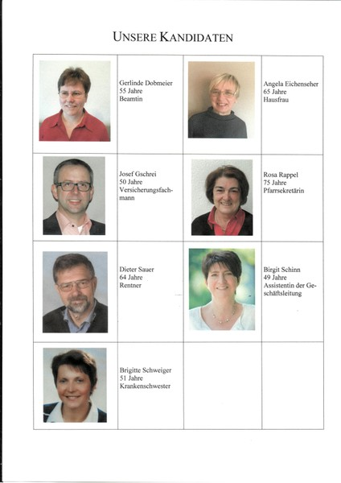

KDFB- Ihrlerstein
Frauenbund kreativ
Der Frauenbund nimmt auch dieses Jahr wieder an der Kreativausstellung teil und fertigt (näht) Türstopper -Eule oder Katze- in Teamarbeit. Wir treffen uns am Mittwoch 21.2. und Montag 26.2.18 jeweils um 14 Uhr im Pfarrsaal. Nähkenntnisse sind nicht erforderlich. Anmeldung bitte bei Maria Fischer, Tel. 4473. Auch Nichtmitglieder sind herzlich willkommen. (Bitte Schere und evtl. Knöpfe für Augen mitbringen, Stoffe sind vorhanden.)

Drück deine Beschwerden einfach weg- fühl dich frei, ernergieladen u. gesund!
Ein Wohlfühlabend rund um die Füße. Spüre eine Fuß-Reflex-Zonen-Massage und mach deinen Faszien frei. Angeleitet werden wir von Nicole Schmitzer/Physiotherapeutin/Fayo-Yoga-Trainerin.
Bitte mitbringen: ein Handtuch, einen Waschlappen, warme Kuschelsocken, einen Eimer oder eine Schüssel oder eine kleine Wanne…. Dauer 90 Minuten. Termin: 6.03.2018; 19.06.2018
Anmeldung bei Dorothea Holzer, Tel.: 1659

Liebe Senioren,
wir laden Sie am 20. Februar 2018 ab 14 Uhr recht herzlich zu einem Vortrag in den Pfarrsaal ein. Anschließend gemütliches Beisammensein. Wir freuen uns auf Sie
Ihr SA-Senioren-Team mit A. Groeben u. L. Zagler

Stellenausschreibung
Die Kirchenstiftung St. Josef sucht:
Für die Kinderkrippe St. Theresia zum 1.03.2018 eine/einen Kinderpfleger/in mit 21 Wochenstunden. Arbeitszeit 8.00 bis 12.00 + 1 Stunde Teambesprechung.
Die Stelle ist befristet bis 31.08.18 mit Option auf Verlängerung.
Für den Pfarrsaal/Nebenräume zum 1.03.2018 eine Reinigungskraft auf geringfügiger Basis (4Std/Woche).
Bewerbungen an: Kirchenstiftung St. Josef, Herr Pfarrer Hans-Jürgen Koller, Kirchstr. 3, 93346 Ihrlerstein.

KEB bringt Bibel auf die Bühne
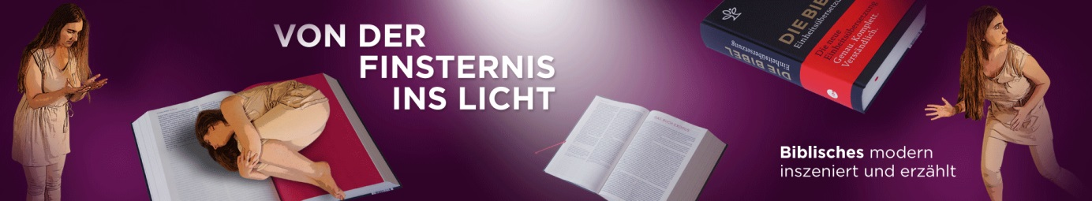
Ab Herbst 2018 werden auch im Gottesdienst vertraute Bibeltexte in neuem Sprachgewand daherkommen. Um auf die überarbeitete Einheitsübersetzung einzustimmen und das Interesse an der Bibel überhaupt wieder neu zu wecken, hat die KEB im Bistum in Zusammenarbeit mit der Bibelpastoralen Arbeitsstelle und jungen, motivierten KünstlerInnen ein kulturelles Bibelerlebnis konzipiert. Der Abend wird zwischen Februar – Juni 2018 an elf ausgewählten, besonderen Bühnen im Bistumsgebiet präsentiert, die alle eine besonderen Charakter aufweisen und auch für junge Erwachsene attraktiv sind.
Die Premiere findet statt am Freitag, 23. Februar 2018, 19.00 Uhr
im Theater am Bahnhof in Abensberg.
Inhalt:
Acht ausgewählte Erzählungen aus der Bibel werden von Schauspielerin Anna Valeska Pohl ausdrucksstark vorgetragen und als ‚physical theatre‘ in Szene gesetzt. Unterstützt von Lichteffekten und musikalischen Akzenten verwebt sie verschiedene biblische Erzählfäden wie die Erfahrung von Susanna im Bade, die verzweifelte Klage eines Psalmbeters oder die versöhnliche Haltung des barmherzigen Vaters miteinander. Eingestreute Zitate in den biblischen Originalsprachen Griechisch und Hebräisch wollen andeuten, dass die Bibel Generationen und Kulturen miteinander verbindet. Die individuelle Beziehung zu Gott sowie die gesellschaftspolitische Verantwortung, speziell für MigrantInnen, kommen zum Ausdruck und regen zur eigenen Besinnung an.

Die acht dargebotenen Bibelpassagen in der Dynamik ‚von der Finsternis ins Licht‘ konzentrieren sich bewusst auf Akzente der christlichen Botschaft mit Zeitbezug.
Programm:

- Johannes-Prolog, Joh 1
- Susanna im Bade, Dan 13
- Klagelied, Ps 88
- Barmherziger Vater, Lk 15
PAUSE
- Loblied, Ps 27
- Brief an die Exilanten in Babylon, Jer 29
- Phlm-Brief
- Regenbogen als Bundeszeichen, Gen 9

Eintritt an der Abendkasse: € 6,- | für SchülerInnen, Studierende und SGBII-EmpfängerInnen frei
Kartenreservierung bis 2 Tage vor Veranstaltungstermin ist möglich bei:
KEB im Landkreis Kelheim, Max-Bronold-Str. 10, 93326 Abensberg,
09443 / 9184228, info@keb-kelheim.de
Herzliche Einladung an alle kritischen Geister, an kulturell Interessierte, an Menschen auf der Suche nach den Wurzeln unseres Glaubens, an LektorInnen, Bibelkreise, Jugendgruppen usw.
_____________________

Warum Christ-Sein klug ist
Glaubensgespräche zum Apostolischen Glaubensbekenntnis.
Basis ist das 2016 herausgegebene Buch von Dr. Bertram Stubenrauch: Warum Christsein klug ist.
Die KEB lädt dazu ein:
Mittwoch, 21.02.2018: „Ich glaube an Gott, den Vater, den Allmächtigen.“
Mittwoch, 14.02. 2018: „gelitten unter Pontius Pilatus, gekreuzigt, gestorben und begraben“
Mittwoch, 21.03.2018: „am dritten Tage auferstanden von den Toten, aufgefahren in den Himmel“
Jeweils um 19.00 Uhr im Pfarrsaal in Ihrlerstein.
Gesprächsleitung: Gregor Tautz

Der Fastenkalender 2018 liegt
am Schriftenstand zum Kauf für 2,50 € auf.

Der Pfarrbrief erscheint ab Februar monatlich und umfasst vier Wochen. Bitte beachten sie den Anmeldeschluss für Textbeiträge.

Zum Vormerken: Das Pfarrfest findet dieses Jahr nicht am letzten Sonntag im Juni statt, sondern bereits am 17.06.2018.

Pfarrgemeinde Ihrlerstein
Sie sind eingeladen: Gottesdienste, Veranstaltungen, Termine

Samstag, 3. Februar 2018 5. Sonntag im Jahrekreis
1.Lesung:Jjob 7,1-4.6-7; 2. Lesung:1 Kor 9,16-19.22-23; Ev.:Mk 1,29-39
18.00 Messfeier
- Blasiussegen – Eine-Welt-Waren-Verkauf-
Sonntag, 4. Februar 2018
10.00 Messfeier
-Verkauf von Eine-Welt-Waren
Montag, 5. Februar 2018 Hl. Agatha
17.00 Rosenkranz
Dienstag, 6. Februar 2018
9.30 Kinderwaglgottesdienst
PGR-Sachausschuss Liturgie
Mittwoch, 7. Februar 2018
15.00 Kigo-Kreis
16.30 Kinderwortgottesdienst als Weggottesdienst der
Erstkommunionkinder
19.00 PGR-Sachausschuss „MEF“
Donnerstag, 8. Februar 2018
18.00 Messfeier (Fam. Manglkramer f. + Tochter Edith)(Christine Scheid
f. + Ehemann u. + Mutter)(Fam. Richter f. + Traudl Hertrampf)
(Anne Sedlmayer f. + Eltern)
Freitag, 9. Februar 2018
7.30 Messfeier (Elisabeth Goldbrunner f. + Eltern u. Schwiegereltern)
Samstag, 10. Februar 2018 6. Sonntag im Jahreskreis
1.Lesung:Lev 13,1-2.43ac.44ab.45-46 ; 2. Lesung:1Kor 10,31-11,1
Ev.:Mk 1,40-45
18.00 Messfeier (Rita Necker mit Familie u. Geschwister f. + Eltern Barbara
u. Paulus Reithmeier)(Hilde Helmreich f. + Eltern u. Bruder)(Therese
Bollwein f. + Ehemann Karl Bollwein)(Fanny Scholz f. + Ehemann)(Anna
Finzl f. + Ehemann z. Todestag)musikalische Gestaltung: Ensemble-

Sonntag, 11. Februar 2018
10.00 Messfeier als Familiengottesdienst mit
Clown Giuseppe
(Friedrich Geß f. + Ehefrau Theresia z.
Sterbetag)(Kinder f. + Mutter
Ottilie Linz z. Sterbetag)(Bruno Finger f. + Eltern, Bruder u. Schwägerin)
(Fam. Pusch f. + Ehemann u. Vater, Eltern u. Schwiegermutter)(Anton
Schierlinger f. + Ehefrau Ida u. + Angehörige u. Verwandtschaft)
- musikalische Gestaltung: Barbara Buchner-
Mittwoch, 14. Februar 2018 Aschermittwoch
19.00 Bußgottesdienst mit Aschenauflegung
Donnerstag, 15. Februar 2018
18.00 Messfeier (für alle lebenden u. + Pfarreiangehörigen)
Samstag, 17. Februar 2018 1. Fastensonntag
1.Lesung:Gen 9,8-15 ; 2. Lesung: 1 Petr 3,18-22 ; Ev.:Mk 1,12-15
18.00 Messfeier (Wilhelmine Wutzlhofer f. + Christa Rogowsky)(Josef Oster-
meier f. + Eltern)-musikalische Gestaltung:Ensemble-
Sonntag, 18. Februar 2018
10.00 Messfeier (Renate Finger f. + Eltern)
(Karl Gabriele f. + Vater Ludwig Hacker)(Fam. Goldbrunner f. + Christa
Rogowsky)(Anton Schierlinger f. + Ehefrau Ida u. + Angehörige u. Ver-
wandtschaft)-musikalische Gestaltung: Kirchenchor-
Montag, 19. Februar 2018
17.00 Kreuzweg-Andacht
19.30 Treffen der Tischgruppenleiterinnen (Erstkommunion)
Dienstag, 20. Februar 2018
9.30 Kinderwaglgottesdienst
14.00 Seniorennachmittag
Mittwoch, 21. Februar 2018
15.00 Kigo-Kreis
15.00 Caritas-Kaffee
16.30 Kindermesse (für alle lebenden u. + Pfarreiangehörigen)
19.00 KEB: Glaubensgespräch zum Glaubensbekenntnis
Donnerstag, 22. Februar 2018 Kathedra Petri
18.00 Messfeier (Monika Krampfl f. + Eltern)
Freitag, 23. Februar 2018
7.30 Messfeier (Fam. Goldbrunner f. + Barbara Hagen)
Samstag, 24. Februar 2018 2. Fastensonntag
1.Lesung:Gen 22,1-2.9a.10-13.15-18; 2. Lesung:Röm 8,31b-34; Ev.:Mk 9,2-10
18.00 Messfeier mit Ministrantenaufnahme/-verabschiedung(Hilde
Schlachtmeier f. + Mutter, Tante u. Schwester)(Fanny Scholz f. +
Nachbarn Erwin Schweiger)
-mit Vorstellung der Firmlinge- Caritaskollekte-
Zählung der Gottesdienstbesucher-
17.30 - 19.30 Pfarrgemeinderatswahl
Sonntag, 25. Februar 2018
10.00 Messfeier (Fam. Karl f. + Ehemann, Vater, Opa u. Sohn Hubert u. +
Angehörige)(Anton Schierlinger f. + Ehefrau Ida u. + Angehörige u. Ver-
wandtschaft)(Anneliese Hiltl f. + Ehemann) -mit Vorstellung der
Firmlinge- Caritaskollekte- Zählung der Gottesdienstbesucher-
9.30 – 11.30; 14.00 – 16.30 Pfarrgemeinderatswahl
Vom 25. 2. – 4.03. 2018: Caritas-Haussammlung
Montag, 26. Februar 2018
17.00 Kreuzweg-Andacht
Dienstag, 27. Februar 2018
9.30 Kinderwaglgottesdienst
Mittwoch, 28. Februar 2018
Vormittags Krankenkommunion
15.00 Kigo-Kreis
16.30 Kindermesse (für alle lebenden u. + Pfarreiangehörigen)
Donnerstag, 1. März 2018
18.00 Messfeier (für alle lebenden u. + Pfarreiangehörigen)
Freitag, 2. März 2018
7.30 Messfeier (für alle lebenden u. + Pfarreiangehörigen)
19.00 Weltgebetstag der Frauen im Pfarrsaal
Samstag, 3. März 2018 3 Fastensonntag
1.Lesung:Ex 20,1-17; 2. Lesung: 1Kor 1,22-25; Ev.:Joh 2,13-25
18.00 Messfeier gestaltet als Familiengottesdienst-
(Christine Kelnhofer f. + Ehemann,Eltern u. Schwiegereltern)(Fam. Erich
Hafner f. + Onkel Anton u. Maria Blaimer)
Sonntag, 4. März 2018
10.00 Messfeier Anton Schierlinger f. + Ehefrau Ida u. + Angehörige u.
Verwandtschaft)(Hilde Zech f. + Ehemann, Eltern u. Schwiegereltern)
(Martin Dobler f. + Gr0ßmutter z. Sterbetag)(Johann Sturm f. + Franz u.
Margarete Grundner z. Todestag
Getauft wurde in Ihrlerstein:
Emilia Geß; Amelie Morgen
Verstorben ist aus Ihrlerstein:
Frau Karin Schuster, Herr Erwin Schweiger,
Herr Reinhold Karl, Herr Reinhard Kürzinger

Pfarrgemeinde Essing
Sie sind eingeladen: Gottesdienste,Veranstaltungen,Termine

Samstag, 3. Februar 2018 5. Sonntag im Jahreskreis
1.Lesung:Jjob 7,1-4.6-7; 2. Lesung:1 Kor 9,16-19.22-23; Ev.:Mk 1,29-39
16.30 Neuessing: Messfeier gestaltet als Familiengottesdienst mit Clown Giuseppe musikalische Gestaltung: EsSingers-

Dienstag, 6. Februar 2018
17.00 Neuessing: Kindermessfeier als Weggottesdienst
(Frieda Schweiger f. + Maria Petz)(Betty Schmid f. + Vater)

Samstag, 10. Februar 2018 6. Sonntag im Jahreskreis
1.Lesung:Lev 13,1-2.43ac.44ab.45-46 ; 2. Lesung:1Kor 10,31-11,1
Ev.:Mk 1,40-45
16.30 Altessing: Messfeier (Anni Hofmeister f. + Ehemann z. Geburtstag)
(Anne Dotterweich f. + Ehemann, + Sohn Thomas u. + Großeltern)
(gew. Person zu Ehren der hl. Anna Schäffer)

Mittwoch, 14. Februar 2018 Aschermittwoch
18.00 Neuessing: Bußgottesdienst mit Aschenauflegung

Samstag, 17. Februar 2018 1. Fastensonntag
1.Lesung:Gen 9,8-15 ; 2. Lesung: 1 Petr 3,18-22 ; Ev.:Mk 1,12-15
16.30 Neuessing: Messfeier (Heinrich Sühs f. + Ehefrau u. + Sohn)(Fam.
Wagner/Sternecker f. + Tante)

Montag, 19. Februar 2018
17.00 Altessing: Kreuzwegandacht
19.30 Ihrlerstein:Treffen der Tischgruppenleiterinnen (Erstkommunion)
Dienstag, 20. Februar 2018
17.00 Neuessing: Kindermessfeier (Friedericke Kossik f. + Emilie Sauter)

Vom 25. 2. – 4.03. 2018: Caritas-Haussammlung

Sonntag, 25. Februar 2018 2. Fastensonntag
1.Lesung:Gen 22,1-2.9a.10-13.15-18; 2. Lesung:Röm 8,31b-34; Ev.:Mk 9,2-
8.30 Neuessing: Messfeier (Margot Biberger f. + Verwandtschaft)(Manfred u.
Monika Plank f. + Mutter z. Geburtstag)(Burga Holzapfel f. + Mutter z.
Namenstag) mit Vorstellung der Firmlinge-
-Caritaskollekte- Zählung der Gottesdienstbesucher-
8.00 – 11.00 Pfarrgemeinderatswahl im Pfarrsaaal

Montag, 26. Februar 2018
17.00 Neuessing: Kreuzweg-Andacht
Dienstag, 27. Februar 2018
18.00 Altessing: Messfeier (Bruderschaftsmesse f. + Martha Landfried)(Centa
Schels f. + Ehemann u. + Schwester Christa)
Mittwoch, 28. Februar 2018
Vormittags Krankenkommunion
Freitag, 2. März 2018
19.00 Neuessing:Pfarrsaal- Weltgebetstag der Frauen
Samstag, 3. März 2018 3 Fastensonntag
1.Lesung:Ex 20,1-17; 2. Lesung: 1Kor 1,22-25; Ev.:Joh 2,13-25
16.30 Neuessing: Messfeier gestaltet als Familiengottesdienst-
(Elisabeth Ehrl f. + Ehemann u. Vater, + Sohn u. Bruder)
(Gunda Strauß u. Monika Bauer f. + Eltern)(Marion Stadler f. + Mutter
z. Geburtstag)
-musikalische Gestaltung: EsSingers-

Afrika-Kollekte: 103,10 €, Herzlichen Dank für Ihre Spende.
Öffnungszeit Pfarrbüro Hl. Geist, Essing, Unterer Markt 22, Tel. 09447/364: Dienstag 9-10 Uhr. Bankverbindung: Kath. Kirchenstiftung Essing: Sparkasse Essing ; Konto-Nr.: 190 040 154; IBAN: DE 14 7505 1565 0190 0401 54 BIC: BYLADEM1KEH

Herausgeber: Kath. Pfarramt St. Josef, Kirchstr. 3,93346 Ihrlerstein. Tel. 09441/9737; Fax 28562.

Besuchen Sie uns im Internet unter: www.pfarrei-ihrlerstein.de oder: Email-Adressen: ihrlerstein@bistum-regensburg.de; PGR-Sachausschuss Öffentlichkeitsarbeit: presse@pfarrei-ihrlerstein.de; Ministranten: brandler-minis.de

Verantwortlich für den Inhalt: Hans-Jürgen Koller, Pfarrer. Erscheinungsweise: monatlich
Bankverbindungen:
Sparkasse Kelheim Kto.Nr. 190030486 IBAN: DE23 7505 1565 0190 0304 86 BIC: BYLADEM1KEH; Raiffeisenbank Ihrlerstein Kto.Nr.501204 IBAN: DE59 7506 9014 0000 5012 04 BIC:GENODEF1ABS
Fördervereinkonten „Kirchensanierung“:
Raiffeisenbank Ihrlerstein: Kto.Nr. 100 501 204 IBAN: DE06 7506 9014 0100 5012 04 BIC: GENODEF1ABS
Gerne veröffentlichen wir Ihre Berichte, Veranstaltungen, Aktionen in unserem Pfarrbrief. Einfach im Pfarrbüro abgeben, per E-mail senden oder ein kurzer Anruf genügt.
Öffnungszeiten Pfarrbüro Ihrlerstein: Dienstag 8-11 Uhr; Donnerstag 17-19 Uhr.

Redaktionsschluss für Pfarrbrief Nr. 3/2018: 20.02.2018

Verstorben ist aus Ihrlerstein:
Frau Theresia Heinze; Frau Irmgard Brückl
Beerdigt wurde aus Kelheim: Johann Strobl-
Brunner

Johanna Maria Stein
Louis Kozelka

Verstorben ist aus Ihrlerstein:
Herr Josef Handl
Frau Monika Gegenfurtner

Geheiratet haben in Ihrlerstein:
Claudia Seitz & Andreas Schöberl

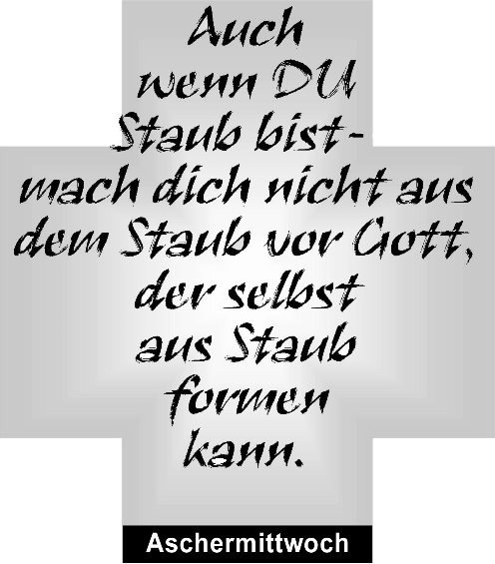

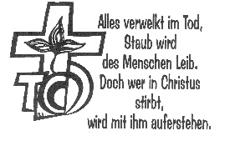
Verstorben ist aus Essing:
Frau Rosa Meier
Frau Heidi Berger-Wallner

Beerdigt wurde in Ihrlerstein:
Frau Elisabeth Schmaus; Frau Agnes Heiß;
Frau Sabrina Weber; Herr Egon Karl

Beerdigt wurde in Ihrlerstein:
Herr Johann Schmidt

Getauft wurde in Ihrlerstein:
Marie Prudil Samuel Ulmer

